ΘΕΜΑ 2
Δίνονται τα σημεία $Α\left(-6,-1\right), Β\left(8,7\right), Γ(-10,6)$, τα οποία ορίζουν τρίγωνο $ΑΒΓ$.
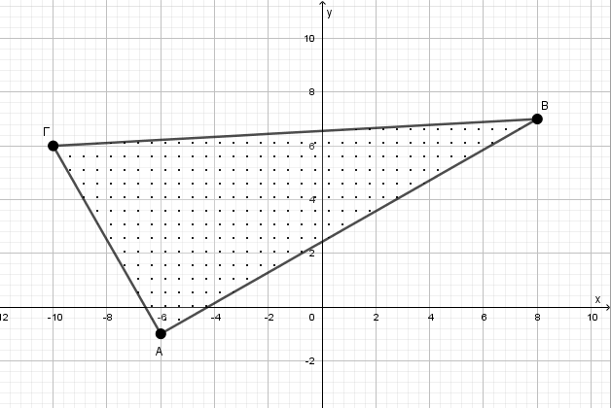
α) Να βρείτε τις συντεταγμένες των διανυσμάτων $\vec{ΑΒ}, \vec{ΒΓ}$ και του αθροίσματος τους $\vec{ΑΒ}+\vec{ΒΓ}$.
(Μονάδες 10)
β) Ένας μαθητής βλέποντας το τρίγωνο $ΑΒΓ$ ισχυρίστηκε ότι είναι ορθογώνιο. Να ελέγξετε την αλήθεια του ισχυρισμού.
(Μονάδες 15)

